«Как сформировать положительное отношение к труду у детей старшего дошкольного возраста через ознакомление с профессиями».
Каждый человек мечтает обрести в жизни любимое дело, доставляющее радость ему самому и приносящее пользу другим людям. Поэтому так важно познакомить детей с профессиями, рассказать о тех качествах характера, которые требует тот или иной вид деятельности. Начинать воспитывать в себе эти качества лучше с детских лет. Обычно к старшему дошкольному возрасту дети имеют представление о некоторых профессиях, поэтому рассказы родителей об особенностях разных профессий приносят ребенку огромную пользу, вызывая живой интерес.
Существует множество игр для расширения словарного запаса ребенка. Эти словесные игры не занимают дополнительного времени родителей, в них можно играть дома, когда мама готовит что-нибудь на кухне, в очереди в поликлинике, на прогулке.
Для того, чтобы упражнять детей в умении определять название профессии по названиям действий, можно поиграть в игру «Кто это делает?» Например:
- подстригает, укладывает, моет, причесывает, сушит… (парикмахер).
- замачивает, намыливает, стирает, сушит, гладит… (прачка).
- фасует, взвешивает, отрезает, заворачивает, считает … (продавец).
Аналогично можно поиграть в игру «Кому, что нужно для работы?» Например:
- повару – кастрюля, сковорода, миска, нож, доска, фартук, колпак
- врачу – халат, лекарства, шприц, таблетки, рецепт
- художнику – краски, мольберт, кисти, палитра, бумага
- продавцу – товары, касса, деньги, покупатели
Чтобы поупражнять детей в словообразовании, интересна игра "Назови женскую профессию". Например:
- повар – повариха; учитель - ...; скрипач - ...; певец - ...; пианист - ...; писатель - … и т.д.
Для уточнения представления детей о том, где работают люди разных профессий, как называется их рабочее место, предложите ребенку поиграть в игру «Назови место работы?» Например:
- врач – в больнице, поликлинике
- художник – в мастерской
- продавец – в магазине, киоске, на рынке
- повар – на кухне в столовой, на кухне в ресторане, на кухне в детском саду и т.д.
Для расширения представления детей о том, какими знаниями и умениями должны обладать люди разных профессий поиграйте с ребенком в игру «Кто это знает и умеет? ». Например:
- знает детские стихи, рассказывает сказки, играет и гуляет с детьми… воспитатель.
- играет на пианино, знает детские песни, учит петь, танцевать, играет с детьми в музыкальные игры… музыкальный руководитель.
- учит прыгать, бегать, проводит спортивные эстафеты…воспитатель по физкультуре.
Для активизации слуховой памяти и внимания можно поиграть в игру «4-й лишний». Из предложенных слов, необходимо убрать слово, которое не соответствует предложенной цепочке слов. Например: сковородка, кастрюля, тарелка, пианино и т.д.
Для развития слуховой памяти можно разучить с ребенком коротенькие стихотворения.
Ждет письма мой старший брат,
Я журналу буду рад,
Папа ждет газету.
Где же взять все это?
Принесет нам это он -
Наш знакомый почтальон.
В. Нищев
Кровельщик
То не град, то не гром –
Кровельщик на крыше.
Бьет он громко молотком –
Вся округа слышит.
Он железом кроет дом,
Чтобы сухо было в нем.
В. Степанов

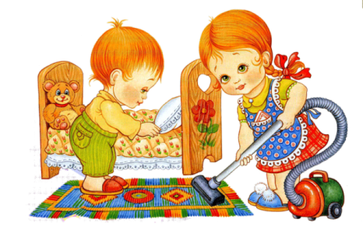
Такие занятия очень полезны для детей, так как вызовут у них интерес к окружающему миру, сформируют реалистическое представление о труде взрослых, расширят знания и представления о профессиях, обогатят словарный запас, помогут развить связную речь.

